EL84 6BQ5 Paar 5 #1010 + #1013
Messdaten können auf http://dbl.musicweb.ch/tubedata heruntergeladen werden.

Paarmessdaten beide Röhren übereinander gelegt:
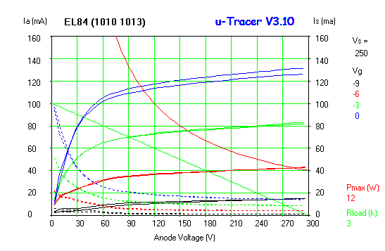

#1010
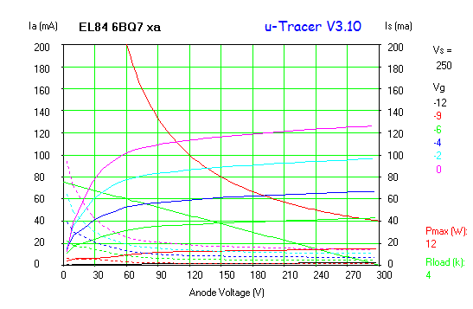#1013
